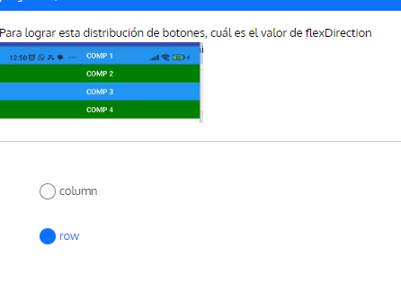

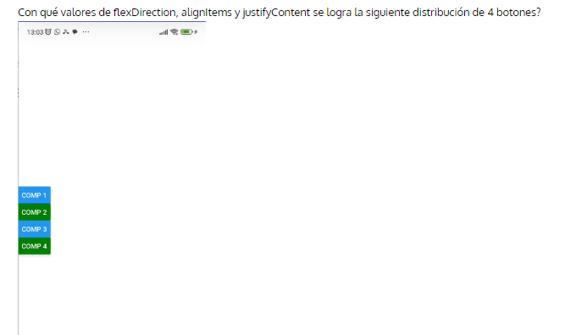

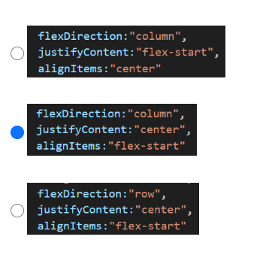

Con qué valores de flexDirection, alignItems y justifyContent se logra la siguiente distribución de 4 botones?

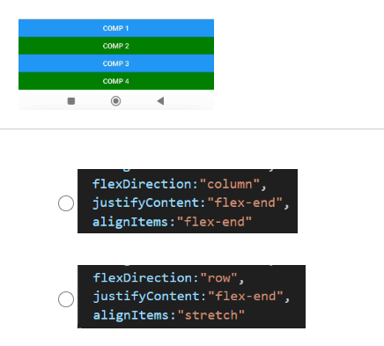

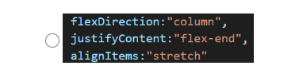

Con qué valores de flexDirection, alignItems y justifyContent se logra la siguiente distribución de 4 botones?

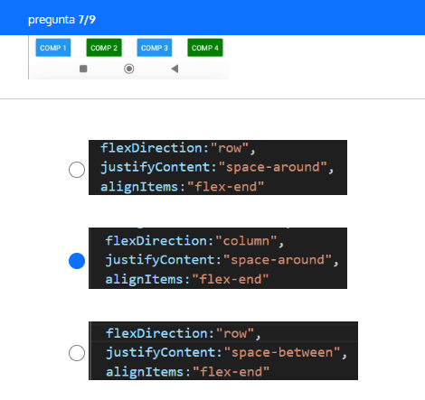

on qué valores de flexDirection, alignItems y justifyContent se logra la siguiente distribución de 4 botones?

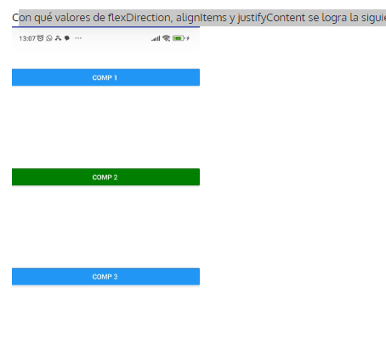

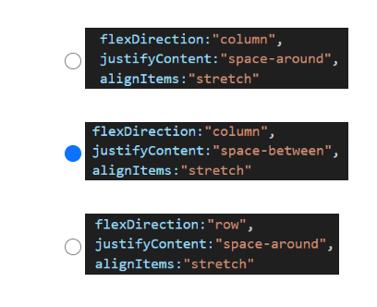

1. Si el valor de flexDirection es row, en qué sentido se distribuyen los componentes

Uno al lado del otro

Uno abajo del otro

RESPUESYTA Uno al lado del otro

2 COLUMN

3 La propiedad justifyContent afecta al eje Principal

Verdadero

Falso

VERDADERO

4 La siguiente sentencia es verdadera o falsa?

La propiedad alignItems afecta siempre al eje Vertical

Verdadero Falso

Falso

5 2

6 3

7 1

8 1

9. Elija las afirmaciones que son verdaderas

X El valor por defecto de flexDirection es column

X El valor por defecto de alignItems es stretch

El valor por defecto de justifyContent es center